МИНИСТЕРСТВО НАУКИ И ВЫСШЕГО ОБРАЗОВАНИЯ
РОССИЙСКОЙ ФЕДЕРАЦИИ
ФЕДЕРАЛЬНОЕ ГОСУДАРСТВЕННОЕ БЮДЖЕТНОЕ ОБРАЗОВАТЕЛЬНОЕ УЧРЕЖДЕНИЕ ВЫСШЕГО ОБРАЗОВАНИЯ
«БЕЛГОРОДСКИЙ ГОСУДАРСТВЕННЫЙ
ТЕХНОЛОГИЧЕСКИЙ УНИВЕРСИТЕТ им. В. Г. ШУХОВА»
(БГТУ им. В.Г. Шухова)

ИНСТИТУТ ИНФОРМАЦИОННЫХ ТЕХНОЛОГИЙ И УПРАВЛЯЮЩИХ СИСТЕМ

Лабораторная работа №2
по дисциплине: Операционные системы
тема: «Виртуальная память в ОС Linux»

Выполнил: ст. группы ПВ-233
Мовчан Антон Юрьевич

Проверили:
пр. Четвертухин Виктор Романович

Белгород 2025 г.
Лабораторная работа №2
Виртуальная память в ОС Linux
Вариант 8

Цель работы: Изучить концепцию виртуальной памяти в Linux, механизмы отображения виртуальных адресов в физические, организацию памяти процесса, работу подкачки и кэширования.

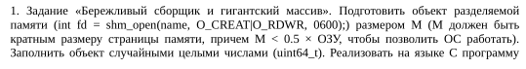
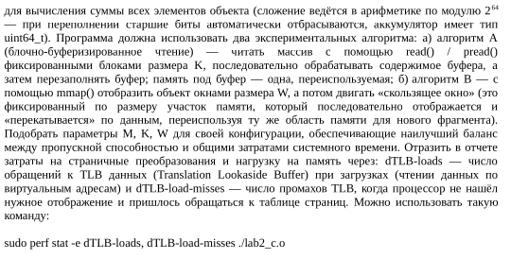
Код программы:
#include <stdio.h>
#include <stdlib.h>
#include <stdint.h>
#include <fcntl.h>
#include <sys/mman.h>
#include <sys/stat.h>
#include <unistd.h>
#include <time.h>
#include <string.h>
#include <inttypes.h>

#define SHM_NAME "/my_shm"
#define M (4ULL << 30) // 4 ГБ
#define K (128 * 1024) // 128 КБ
#define W (128 * 1024 * 1024) // 128 МБ

// Функция для заполнения объекта случайными числами
void fill_shm(int fd) {
uint64_t *buffer = malloc(K);
if (!buffer) {
perror("malloc failed");
exit(1);
}
srand(time(NULL));
off_t offset = 0;
while (offset < M) {
for (size_t i = 0; i < K / sizeof(uint64_t); i++) {
buffer[i] = ((uint64_t)rand() << 32) | rand();
}
ssize_t written = write(fd, buffer, K);
if (written < 0) {
perror("write failed");
free(buffer);
exit(1);
}
offset += written;
}
free(buffer);
}

// Алгоритм A: блочно-буферизированное чтение
uint64_t algorithm_a(int fd) {
uint64_t sum = 0;
uint64_t *buffer = malloc(K);
if (!buffer) {
perror("malloc failed");
exit(1);
}
off_t offset = 0;
while (offset < M) {
ssize_t bytes_read = pread(fd, buffer, K, offset);
if (bytes_read < 0) {
perror("pread failed");
free(buffer);
exit(1);
}
for (size_t i = 0; i < bytes_read / sizeof(uint64_t); i++) {
sum += buffer[i]; // Сумма по модулю 2^64
}
offset += bytes_read;
}
free(buffer);
return sum;
}

// Алгоритм B: скользящее окно с mmap
uint64_t algorithm_b(int fd) {
uint64_t sum = 0;
void *addr = NULL;
off_t offset = 0;
while (offset < M) {
size_t len = (offset + W <= M) ? W : M - offset;
addr = mmap(NULL, len, PROT_READ, MAP_SHARED, fd, offset);
if (addr == MAP_FAILED) {
perror("mmap failed");
exit(1);
}
uint64_t *data = (uint64_t *)addr;
for (size_t i = 0; i < len / sizeof(uint64_t); i++) {
sum += data[i]; // Сумма по модулю 2^64
}
munmap(addr, len);
offset += len;
}
return sum;
}

int main() {
// Создание объекта разделяемой памяти
int fd = shm_open(SHM_NAME, O_CREAT | O_RDWR, 0600);
if (fd < 0) {
perror("shm_open failed");
exit(1);
}
if (ftruncate(fd, M) < 0) {
perror("ftruncate failed");
exit(1);
}

// Заполнение объекта случайными числами
printf("Filling shared memory...\n");
fill_shm(fd);

// Алгоритм A
printf("Running Algorithm A...\n");
struct timespec start, end;
clock_gettime(CLOCK_MONOTONIC, &start);
uint64_t sum_a = algorithm_a(fd);
clock_gettime(CLOCK_MONOTONIC, &end);
double time_a = (end.tv_sec - start.tv_sec) + (end.tv_nsec - start.tv_nsec) / 1e9;
printf("Algorithm A: Sum = %" PRIu64 ", Time = %.6f seconds\n", sum_a, time_a);

// Алгоритм B
printf("Running Algorithm B...\n");
clock_gettime(CLOCK_MONOTONIC, &start);
uint64_t sum_b = algorithm_b(fd);
clock_gettime(CLOCK_MONOTONIC, &end);
double time_b = (end.tv_sec - start.tv_sec) + (end.tv_nsec - start.tv_nsec) / 1e9;
printf("Algorithm B: Sum = %" PRIu64 ", Time = %.6f seconds\n", sum_b, time_b);

// Очистка
shm_unlink(SHM_NAME);
close(fd);
return 0;
}

Вывод программы:
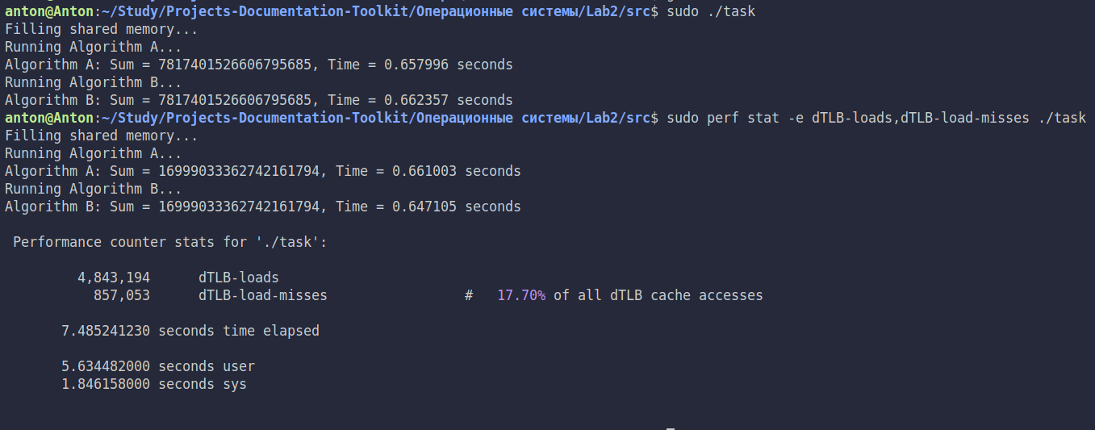
Вывод: в ходе выполнения л.р я изучил концепцию виртуальной памяти в Linux, механизмы отображения виртуальных адресов в физические, организацию памяти процесса, работу подкачки и кэширования.

